自产CPV细小病毒抗原检测卡与安捷检测卡比对实验
一、实验说明：犬细小病毒抗原胶体金检测卡均以双抗体夹心法为基础，采用免疫层析金标记技术，快速检测犬、狐狸、水貂细小病毒。
二、实验材料：随机选取临床13份犬拭子，同时测定。
三、实验步骤：1.用棉签收集直肠分泌物及粪便粘液。
2.打开样本收集试管，插入棉签。
3.充分搅动棉签直至棉签上的样本溶入稀释液，然后丢弃棉签。
4.当振荡、混匀后，垂直收集管，取上清液并滴加3至4滴上清液(约100-120ul)到检测卡中的样品孔中。
5.5-10分钟时判断结果，30分钟后无效。
四、实验结果：1、爬速上自产抗体配对检测卡2-3分钟爬过C线；而安捷检测卡4-6分钟才爬过C线（见图一、二、三）。2、自产抗体配对检测卡线条结果清晰，辨识度高于安捷检测卡（见图一、二、三）。3、两种检测卡阴阳性符合率100%（见图图一、二、三）。
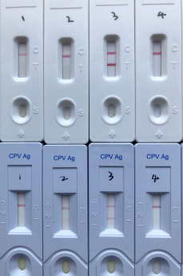
自产抗体
配对检测卡

安捷检测卡

图一

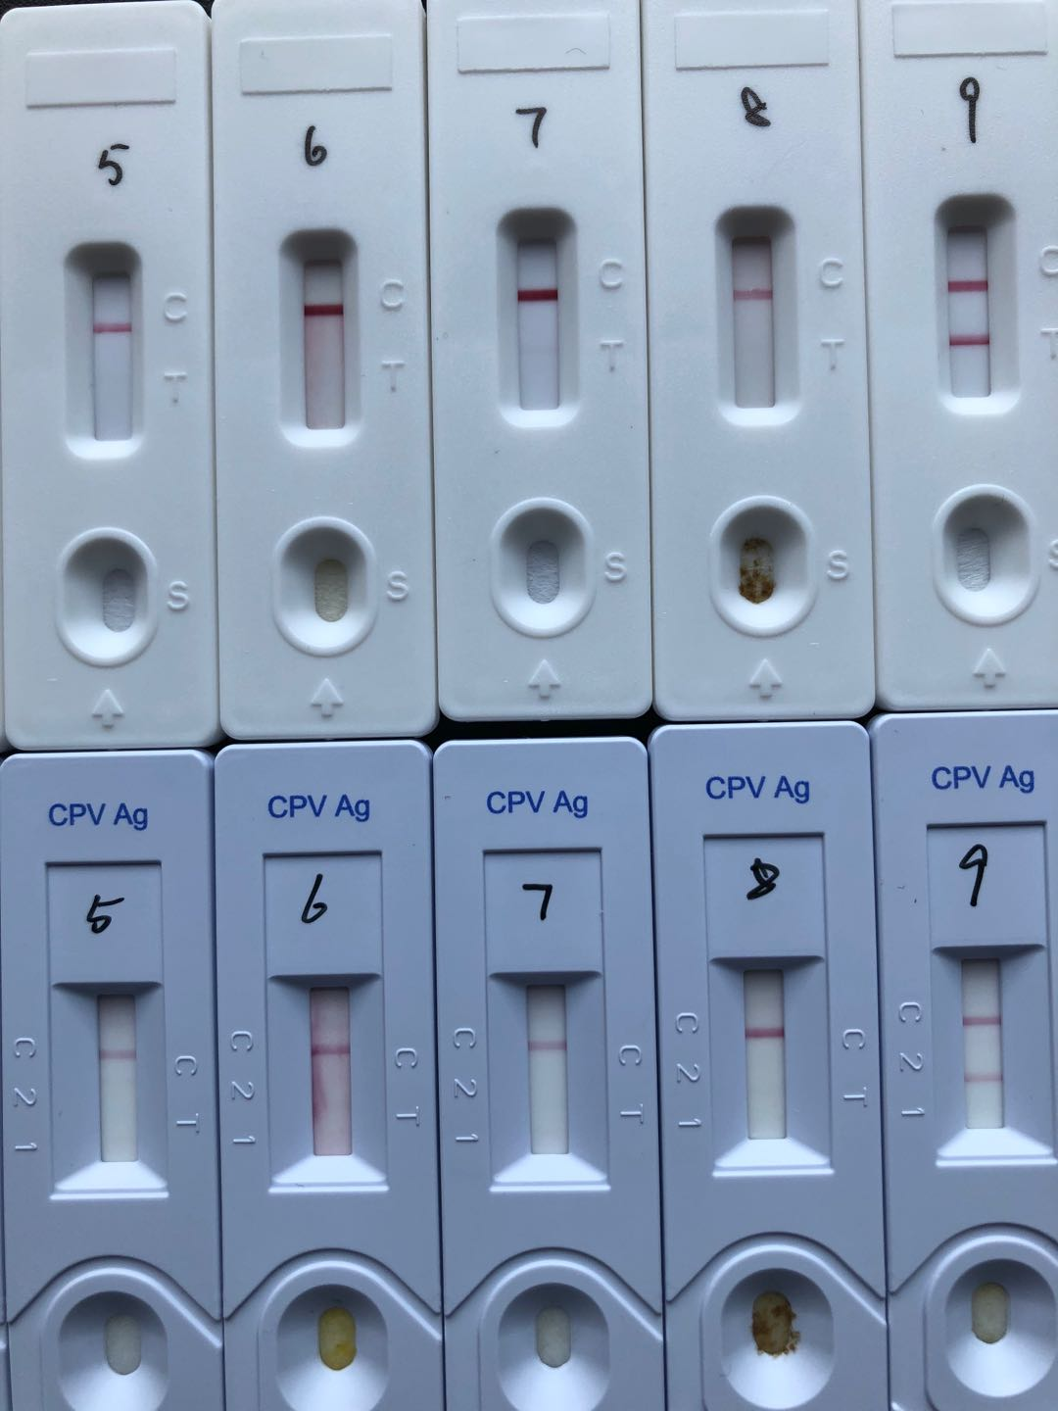
自产抗体
配对检测卡
安捷检测卡
图二

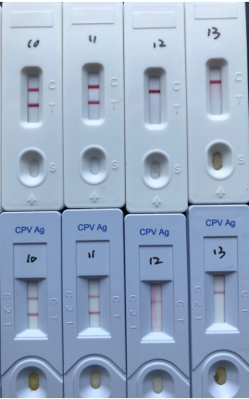
安捷检测卡

自产抗体
配对检测卡

图三

